TRƯỜNG THCS TÙNG THIỆN VƯƠNG
NỘI DUNG HỌC TRỰC TUYẾN - Tuần từ 7: 18/10/2021 đến 23/10/2021
Bộ môn: Công nghệ 9

Bài 5: THỰC HÀNH:
NỐI DÂY DẪN ĐIỆN (tt)
- NỘI DUNG TÌM HIỂU BÀI:
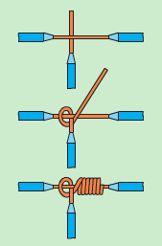
+ Nối rẽ (nối phân nhánh)
Dây dẫn lõi 1 sợi:
- Uốn gập lõi: Đặt dây chính và dây nhánh vuông góc với nhau, uốn gập lõi dây nhánh
- Vặn xoắn: Dùng kìm quấn dây nhánh lên dây chính, xoắn tiếp khoảng 7 vòng rồi cắt bỏ dây thừa. Sau đó, siết chặt mối nối vừa đủ, không nên chặt quá làm hỏng dây dẫn
- Kiểm tra mối nối

Hình 8. Nối phân nhánh dây dẫn lõi một sợi

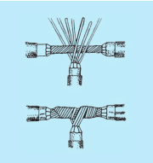
Dây dẫn lõi nhiều sợi:
- Tách lõi làm 2 phần bằng nhau
- Lần lượt vặn xoắn sang 2 bên khoảng từ 3, 4 vòng
- Kiểm tra mối nối

Hình 9. Nối phân nhánh dây dẫn lõi nhiều sợi
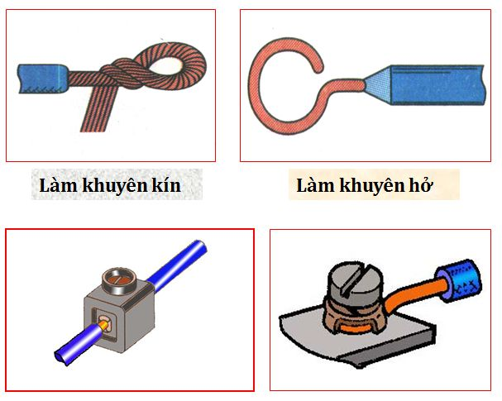
Nối dây dùng phụ kiện
Nối bằng vít:
- Làm đầu nối:
+ Làm khuyên kín
+ Làm khuyên hở
- Nối dây
- Kiểm tra mối nối

Hình 10. Nối dây bằng vít

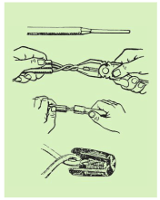
Nối bằng đai ốc nối dây:
- Làm đầu nối thẳng: Chiều dài đoạn bóc vỏ cách điện khoảng 2/3 chiều dài đai ốc nối dây và làm sạch lõi
- Nối dây dẫn
- Kiểm tra mối nối

Hình 11. Nối dây bằng đai ốc nối dây

Bước 4. Hàn mối nối
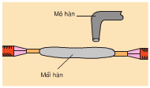
Tác dụng của hàn mối nối: Tăng sức bền cơ học, dẫn điện tốt và không gỉ
Các bước hàn mối nối:
- Làm sạch mối nối
- Láng nhựa thông
- Hàn thiếc mối nối
Hình 12. Hàn mối nối
Bước 5. Cách điện mối nối
- Cách điện mối nối bằng cách quấn băng cách điện
- Cách điện mối nối theo đường thẳng
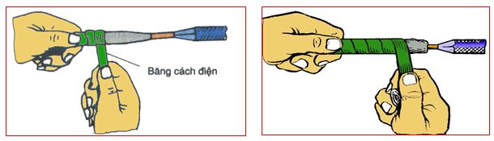
Hình 13. Cách điện mối nối theo đường thẳng
- Cách điện mối nối phân nhánh
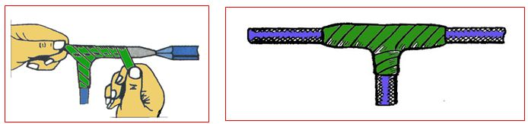
Hình 14. Cách điện mối nối phân nhánh
- CÂU HỎI TÌM HIỂU BÀI:

1. Mối nối dây dẫn điện có những yêu cầu gì? Những yêu cầu đó thể hiện trong các bước của quy trình nối dây như thế nào?

2. Khi bóc vỏ cách điện, nếu lưỡi dao cắt vào lõi dây thì đoạn lõi đó có sử dụng được không? Tại sao?

3. Tại sao lại dùng giấy ráp (nhám) mà không nên dùng lưỡi dao nhỏ để làm sạch lõi dây điện?
- CÂU HỎI ÔN TẬP, VẬN DỤNG:

Câu 1: Có mấy loại mối nối dây dẫn điện?
- 2
- 3
- 4
- 5
Câu 2: Để đảm bảo về mặt mỹ thuật, mối nối phải?
- Gọn
- Sạch
- Gọn và đẹp
- Gọn và sạch
Câu 3: Làm sạch lõi nhằm mục đích gì khi nối dây dẫn điện?
- Mối nối tiếp xúc tốt
- Mối nối đẹp
- Mối nối gọn
- Mối nối sạch
Câu 4: Bước cuối cùng trong quy trình chung nối dây dẫn điện là gì?
- Nối dây
- Làm sạch lõi
- Kiểm tra mối nối
- Cách điện mối nối
Câu 5: Độ dài lớp vỏ cách điện cần bóc khoảng từ bao nhiêu lần đường kính dây dẫn để mối nối đủ chắc?
- Từ 1 đến 5 lần
- Từ 5 đến 10 lần
- Từ 10 đến 15 lần
- Từ 15 đến 20 lần
Câu 6: Dụng cụ dùng để bóc vỏ dây dẫn điện?
- Tua vít
- Kìm tuốt dây
- Cưa
- Khoan
Câu 7: Dây dẫn điện không có vỏ bọc cách điện có tên gọi là gì?
- Dây lõi nhôm
- Dây lõi đồng
- Dây trần
- Dây không có vỏ bọc
Câu 8: Để đo công suất của mạch điện ta dùng đồng hồ nào?
- Ôm kế
- Công tơ
- Oát kế
- Ampe kế
Câu 9: Vật liệu nào không phải vật liệu cách điện?
- Gỗ
- Sứ
- Mica
- Thiếc
Câu 10: Em hãy cho biết công dụng của dụng cụ sau?
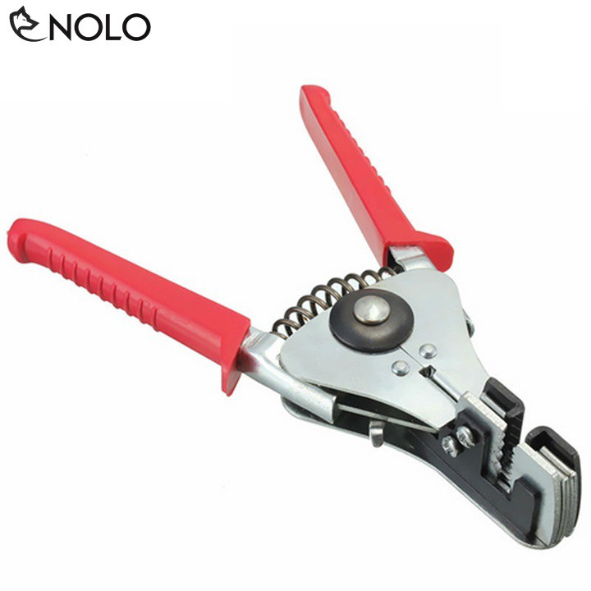
- Đóng đinh
- Cắt dây dẫn
- Tuốt dây
- Tháo ốc vít

D. NỘI DUNG VIẾT BÀI
Bài 5: THỰC HÀNH: NỐI DÂY DẪN ĐIỆN (tt)
- Quy trình chung nối dây dẫn điện (tt):
Bước 3: Nối dây:
- Nối dây theo đường thẳng (nối nối tiếp):
- Nối rẽ (nối phân nhánh):
- Nối dây dẫn lõi 1 sợi:
- Uốn gập lõi: đặt dây chính và dây nhánh vuông góc với nhau, uốn gập lõi dây nhánh.
- Vặn xoắn: dùng kìm quấn dây nhánh lên dây chính, xoắn tiếp rồi cắt bỏ dây thừa. Siết chặt mối nối vừa dủ, không nên chặt quá làm hỏng dây dẫn.
- Nối dây dẫn lõi nhiều sợi:
- Bóc vỏ cách điện và làm sạch lõi.
- Nối dây: tách lõi dây nhánh làm 2 phần bằng nhau. Đặt lõi dây nhánh vào giữa đoạn lõi dây chính và lần lượt vặn xoắn. Cắt bỏ phần dây thừa.
- Nối dây dùng phụ kiện:
- Nối bằng vít:
- Làm đầu nối:
+ Làm khuyên kín: uống lõi thành vòng khuyên lớn hơn đường kính vít.
+ Làm khuyên hở: uốn lõi thành vòng khuyên hình móc câu tròn.
- Nối dây: đặt vòng khuyên lên chỗ nối, đặt tiếp vòng đệm, vít rồi dùng tua vít vặn chặt.
- Nối bằng đai ốc nối dây: (giảm tải)
Bước 4: Kiểm tra mối nối:
- Kiểm tra mối nối sau khi nối theo những yêu cầu đặt ra.
- Mối nối chắc, chặt, đều và đẹp.
Bước 5: Cách điện mối nối:
- Quấn băng cách điện từ trái sang phải, lớp trong quấn phần mối nối, lớp ngoài quấn chồng lên một phần lớp vỏ cách điện.
- Khi quấn phải kéo căng băng cách điện, bước quấn sau chồng lên 1 nửa chiều rộng bước quấn trước.
- Luôn lấy tay nắn để băng cách điện được dính chặt lại.

Dặn dò
- Các em chép phần NỘI DUNG VIẾT BÀI vào tập.
- Các em đọc bài và làm bài tập ở phần CÂU HỎI ÔN TẬP, VẬN DỤNG.
- Học sinh đăng nhập vào trang K12online theo mã đăng nhập để học và hoàn thành bài tập. (Lưu ý: Học sinh phải hoàn tất 100% mới được công nhận hoàn thành bài học trên hệ thống).
- Học sinh có khó khăn hoặc thắc mắc cần hỗ trợ liên hệ với GVBM:
Họ tên GV | Zalo | Mail | Lớp phụ trách
Phạm Thị Yến Duyên | 0902010652 | phamduyenttv@gmail.com | 9/3, 9/5, 9/7, 9/9, 9/12, 9/13
Nguyễn Hà Trung | 0834266796 | hatrung62@gmail.com | 9/1, 9/2, 9/4, 9/6, 9/8, 9/10, 9/11

